NOME: ___________________________________ DATA: _____ / _____/ ______
ESCOLA: _________________________________________ ANO/TURMA________
DISCIPLINA/EIXO: ESPAÇO E FORMA
QUESTÃO 01 – ESCOLA PROFº AUGUSTO CÉSAR RIBEIRO
HABILIDADE- Localizar-se mediante um ponto de referência.
Veja um trecho do guia de ruas de parte da cidade de Pindamonhangaba e responda ás questões.
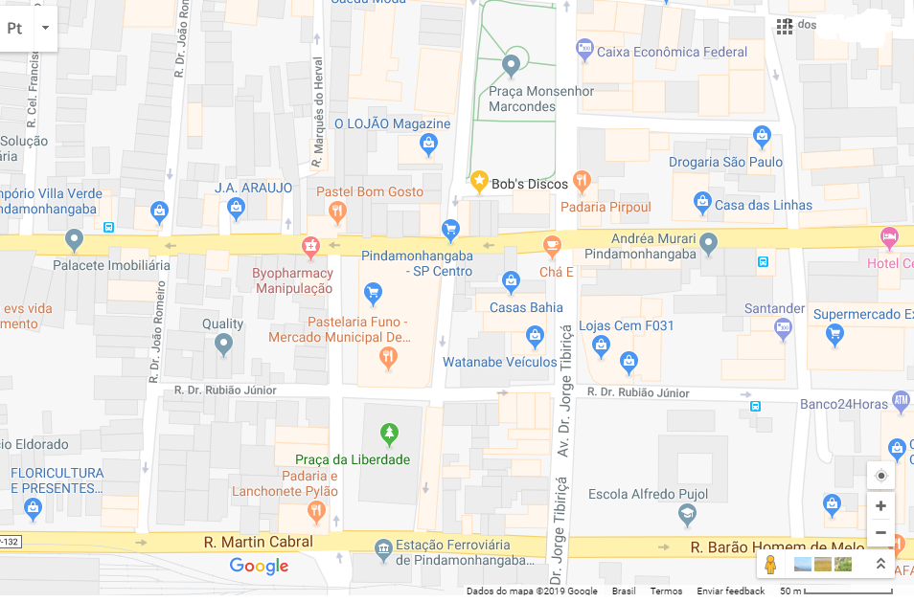

- A Praça Monsenhor Marcondes de Pindamonhangaba fica próxima a quais estabelecimentos comerciais?

_______________________________________________________________________

Fonte de referência: Porta Aberta de Matemática 4º ano, Ed. FTD, 2016.São Paulo.pgs 257,258 e 259.
Fonte: https://www.google.com.br/maps/@-22.9374704,-45.4800358,17.57z acesso em 08/02/2019 19h45mim

DISCIPLINA/EIXO: NÚMEROS E OPERAÇÕES
QUESTÃO 02 – ESCOLA DULCE PEDROSA ROMEIRO GUIMARÃES
HABILIDADE- Calcular área de quadriláteros em malhas quadriculadas.

O piso de uma sala está sendo coberto por cerâmica quadrada. Já foram colocadas 7 cerâmicas, como mostra a figura:

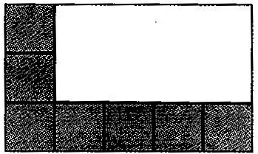
Quantas cerâmicas faltam para cobrir o piso?
( ) 6.
( ) 7.
( ) 8.
( ) 15.
Expectativa de resposta: 8

DISCIPLINA/EIXO: NÚMEROS E OPERAÇÕES
QUESTÃO 03 – ESCOLA PROF. MARIA APPARECIDA CAMARGO DE SOUZA
HABILIDADE- Associar a adição às ideias de reunir e acrescentar.
ALUNO: Espera-se que realize cálculo eficiente e coerente para que encontre o resultado correto.

O número natural que é obtido quando é feita a adição de 3.415 e 295 é:

a) 6.365 b) 3.710 c) 3.610 d) 3.600

DISCIPLINA/EIXO:
QUESTÃO 04 – ESCOLA PROF. MARIA MADUREIRA
HABILIDADE- Resolver situações-problemas envolvendo o cálculo de adição, subtração e multiplicação.
OBJETIVO: Utilizar estratégias pessoais e técnicas convencionais para resolver situações-problemas envolvendo adição, subtração e multiplicação.

PROBLEMA:

1 – Duas balsas estão transportando automóveis de uma margem a outra de um rio. Uma das balsas é menor e mais rápida que a outra. No sábado passado, a balsa menor realizou 28 viagens, carregando 19 automóveis em cada viagem. A balsa maior realizou 15 viagens, carregando 52 automóveis em cada viagem. Qual das balsas transportou mais automóveis? Quantos a mais?

DISCIPLINA/EIXO: TRATAMENTO DA INFORMAÇÃO
QUESTÃO 05 – ESCOLA PROF.ORLANDO PIRES
HABILIDADE-Ler e interpretar dados organizados em tabelas e gráficos;

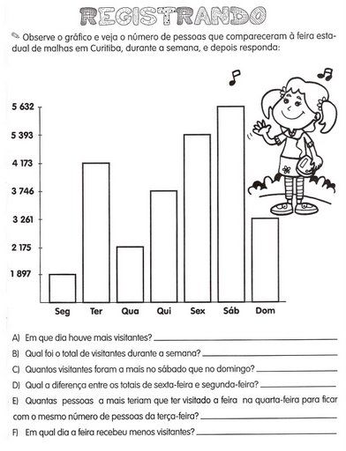
Observe o gráfico e veja o número de pessoas que compareceram á feira estadual de malhas de Curitiba, durante uma semana e depois responda:

- Em que dia houve mais visitantes?_____________________________________

- Qual foi o total de visitantes durante a semana?__________________________

- Quantos visitantes foram a mais no sábado que no domingo?_______________

- Quantas pessoas a mais teriam que ter visitado a feira na quarta-feira para ficar com o mesmo número de pessoas da terça-feira? _________________________

- Em qual dia a feira recebeu menos visitantes?___________________________

- Qual a diferença entre os totais de sexta-feira e segunda-feira?______________

